ＦＡＸ１１９　　ＦＡＸは*１１９*

あらかじめ、などはしておきましょう。

　　　　　　　　　　　　　　　　　　　　　（　　・　　）

　　明・大・昭・平　　　　　　　　　　（　　　）

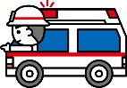

です！

①どうしましたか？　　 　　　　②い・しいはどこですか？



（　　　）

ケガ（　　　）

③どれくらいい・しいですか？

　 　い ・ くらい ・ い

　　※に○をつけてください。

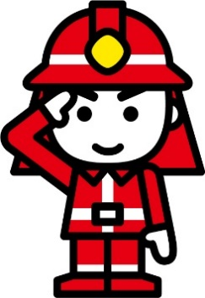

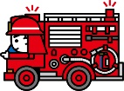

なにいるは、すぐにしてください！

　 です！

（　　　）

く（　　　）　　が火事です！

ＦＡＸ、をします。

がかないはしてください。

※に○をつけてください。

宮　古　消　防　本　部

**ＦＡＸ１１９についての**

１．・のどちらかにず○をつけてください。

２．FAX１１９になをし、FAXしてください。

３．FAXにをします。

がかないはしてください。

４．のは、けておいてください。

　　または、がしましたらやかにけてください。

５．のは、なにしてください。

６．、FAXはできません。

宮　古　消　防　本　部